# 用友区块链票据文档

## 提前准备工作

* 合约IDE
* 票据合约源码circulation_of_bills.glua
* 测试账户若干

使用测试链上的代理账户

|  |  |  |  |
| --- | --- | --- | --- |
| 账户名（角色） | 私钥 | 公钥 | 地址 |
| test1  签发者 | 5JLQXkmztVDM6i1GFMuxzDsDVVjbmYLkYUGKtbg67md9vPTHSA6 | ALP5az8PPaq8C6MBYHRFaqMnPfQWyyfVi9hVKTU32UB8EDNy7rCZi | ALPKETP1jkkXYE5qdizpT8Lfijiw8uCjDDGj |
| test2  初始持有者 | 5JbpHj57HkqquT43ySLkuzXy8BRAVZX48ZE3cjrRojWejpeqRaa | ALP6LqtKLqTsdVYQkb1BD48JkZ7V1WviEvQ5maYmaNKeFPLSAzJ9R | ALPEJ3CSxQ2GKXaNDTWE4oNM8pSuG6nwJFNW |
| test3  承兑者 | 5JxzDkLcCQfVHJcv92M5vLjVgHDRh7XKEc6EXyeW7KmjTmKSNw6 | ALP7VmLuRHux2AvHz9tM4PdjvPNkkPqxzcoBjuH84CATr4DyMJzzv | ALPDhCZAjEZzQtTPCNtUnKBxdwXnD2pox2fG |
| test4  担保人甲 | 5KKSkmqJMDV2cHUT13ohKyVHTs1h1kJcShMEfqvUo7YeLfQgKMN | ALP8gwSLWkv3CGRDpLHPAZP9r7cjKuiHAQdezmJMHXyG9iYJmkAcG | ALPLaxdyTsqFmWnyhr74QnbM6X7htH6Fcjw7 |
| test5  担保人乙 | 5KiCqQQsQv95gH4TEmtDXQsqJEp6d1JSt6vn21BNcm4rcTYYoTY | ALP5Yfz1dC8YD4mYen3rEvFiLjg1pW7N6T74qVPucofWqvew9zjJu | ALPKuFauoPXtXu4GubXfqNdCerVEKKaTwAYV |
| test6  担保人丙 | 5HzMZLC9NhxmDDekZSSpuwdtV744pjSjFGcgRy2XSqZoKPEcGPi | ALP6QTcwXerPFtsvVGimkhWsxNNY92zoxkbUy5dkdRPJzZDu3EuEp | ALP6EsWzxKTjNTmXQL3b56sQdE5YkhKRZzbp |
| test7  担保人丁 | 5HzwuL58pLVEihkHy38vRzB2GLDXUM8Fm3KLDM1o5hEP3rVPwZm | ALP7WRyzy6kh7TBX5cqUrquoxRNXocbgLMMniSPqLgurgn1AJ1VD7 | ALPDkJ9RiYw8C4jLpXzxcXg6iMaH7y129kZk |
| test8  参与者A | 5JFNZ2peJXDcGzca3h8D7xNebSjDPoZoCzxkAwYSuqLrfmk6Wbe | ALP6qwnbSA89QcHdMPhD1YdEEopykadseYR2UAVUYUfgULYKJUvgU | ALP9THEMXfTmp2N1MmEg4jR25xPSY54VFc9j |
| test9  参与者B | 5JBoCq65w3SeU37Q6LEskJueoq6LQiE4nbsvov8GrApWzWCo1oR | ALP5GfJgvbeTQ8KmvpQDowVoiWKq4NnZd22Cnr3HkA8JhgR72ohJk | ALP8CN9shVuH9WAu4LRba8u6MWzvcnPJ5smb |

## 编写合约、合约上链

* 打开合约IDE，默认进入测试链
* 点击工具栏上按钮，将合约源码circulation_of_bills.glua中的内容粘贴并保存
* 选择合约源码，点击工具栏上按钮，编译生成合约字节码，合约的字节码是gpc后缀的
* 选择合约字节码gpc文件，点击工具栏上按钮，弹出注册合约的对话框

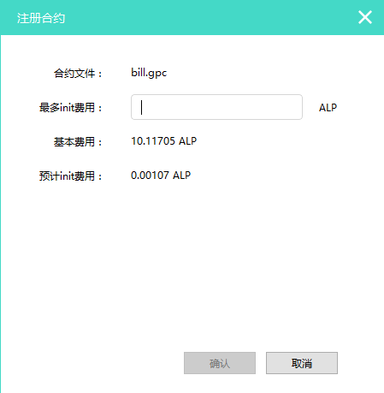

超过预计init费用是一个注册合约上链的执行初始化代码的最低费用，

在最多init费用中填写一个超过它的值就可以，多一点没有关系，会退回的，

我这边填写1，点击确认，弹出合约注册成功的对话框

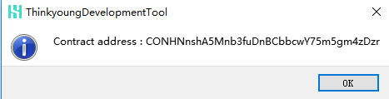

* 合约注册成功

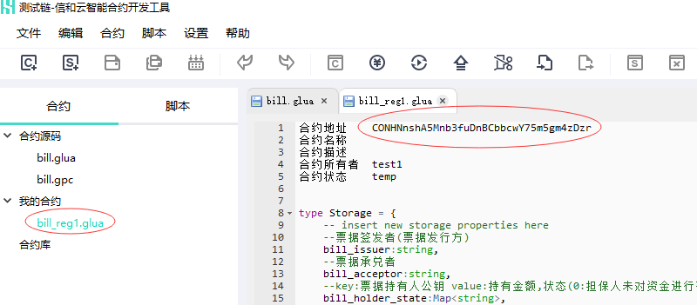

CONHNnshA5Mnb3fuDnBCbbcwY75m5gm4zDzr，这个就是合约的地址，是以CON开头的。

这个合约已经是测试链上的一个合约了，合约地址是在这条链上的这个合约的唯一标识。

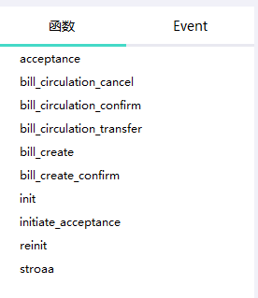

这些就是合约提供的对外接口

## 票据合约接口介绍

以下接口的参数长度均不可以大于1024字节

* bill_create

方法介绍

签发一张新票据

参数介绍

参数数量1个，以竖线做为多个子参数的分隔符

票据单号|票据签发者公钥|票据账期|票据初始持有人公钥|票据金额|票据承兑者公钥|担保人1公钥,担保人2公钥,担保人3公钥,….

票据单号：唯一的票据id

票据签发者公钥：签发合约者的公钥（可以增加bill_create调用者的公钥是否与这个参数的相同的验证）

票据账期：票据的到期时间

票据初始持有人公钥：（如果给自己签发一个票据的话，这个参数可以填写签发者自己的公钥）

票据金额：这个就不说了

票据承兑者公钥：承兑这个票据的人或者机构的公钥

担保人公钥：支持多个担保人，多个担保人的公钥之间用半角字符逗号隔开

异常退出信息

这个票据合约已经被签发过，不是一个新的票据合约，不能再次被签发

入参格式不对

* bill_create_confirm

方法介绍

确认票据的签发

参数介绍

无，传入空字符串””即可

异常退出信息

合约的调用者无确认的权限（不是担保人）或者票据的状态不正确（票据已经被签发过）

* bill_circulation_transfer

方法介绍

票据流转

参数介绍

流转的票据单号|流转的金额|流转到的账户的公钥

流转的票据单号：票据流转行为对应的票据单号

流转的金额：这个就不说了

流转到的账户的公钥：流转目的账户的账户公钥

异常退出信息

无权流转，票据的流转者不是票据的持有者

流转金额不够或者票据状态不正确（已经提出承兑申请则不允许流转）

* bill_circulation_confirm

方法介绍

票据流转确认

参数介绍

流转的票据单号

异常退出信息

无权确认，票据的确认者不是票据流转的目的人

需要确认的票据单不存在

* bill_circulation_cancel

方法介绍

未被确认的票据取消流转

参数介绍

需要取消流转的票据单号

异常退出信息

无权撤销，票据撤销者不是票据的流转者

需要取消流转的票据单不存在

* initiate_acceptance

方法介绍

票据申请承兑

参数介绍

无，传入空字符串””即可

异常退出信息

如果票据的持有人还有票据处于流转状态（未确认流转），则不允许发起承兑动作

如果票据持持有人没有可以承兑的金额，则也不允许发起承兑动作

* acceptance

方法介绍

承兑方进行承兑

参数介绍

无

异常退出信息

未达到承兑时间

无权承兑，不是这个票据的承兑方

还有票据的持有人未提出承兑申请

## RPC交互示例

IDE打开正式链底层节点程序并监听60010端口，做为RPC监听端口

IDE打开测试链底层节点程序并监听60011端口，做为RPC监听端口，我们使用本地测试链

另外如果需要了解如何通过底层程序通过命令行启动RpcServer或者HttpRpcServer，可以参考http://platform.thinkyoung.com.cn/help/

现在用测试链下钱包中的9个初始代理账户test1-test9模拟了五种角色，用来测试整个业务过程中的RPC交互

票据签发者：test1

票据初始持有者：test2

票据承兑者：test3

票据签发担保人：test4，test5，test6，test7

参与流转人：test8，test9

1. 手工调用指令编译完票据模板
2. 将票据模板注册上链，获取票据合约的合约ID

CONHNnshA5Mnb3fuDnBCbbcwY75m5gm4zDzr

1. 如果钱包状态处于关闭状态，需要打开钱包

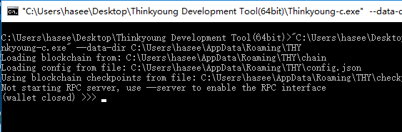

{

"jsonrpc": "2.0",

"params": [

"wallet"

],

"id": "0",

"method": "wallet_open"

}

1. 如果钱包状态处于锁定状态，需要解锁钱包

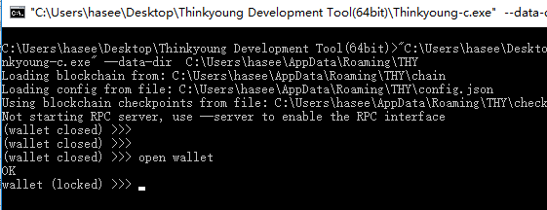

{

"jsonrpc": "2.0",

"params": [

"99999999",

"12345678"

],

"id": "1",

"method": "wallet_unlock"

}

需要底层处于unlock状态才可以进行合约的注册、调用、升级、销毁等一系列动作

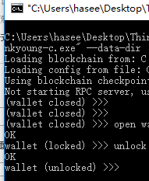

1. 签发一张新票据，由票据签发者test1创建一笔调用合约的交易

{

"jsonrpc": "2.0",

"id": "0",

"method": "call_contract",

"params": [

"CONHNnshA5Mnb3fuDnBCbbcwY75m5gm4zDzr",

"test1",

"bill_create",

"PJ12345678|ALP5az8PPaq8C6MBYHRFaqMnPfQWyyfVi9hVKTU32UB8EDNy7rCZi|1489736100|ALP6LqtKLqTsdVYQkb1BD48JkZ7V1WviEvQ5maYmaNKeFPLSAzJ9R|10000000|ALP5H5fDJgrDv5wEC8wfV1vkzFxGsp4Uc5GwUrQXEWoyHfMRYM88S|ALP6E4DGPY2X1x6KoV5rNycWVyNJkx6SrNDLoeNhWGCf2RFXugEtM,ALP5Yfz1dC8YD4mYen3rEvFiLjg1pW7N6T74qVPucofWqvew9zjJu,ALP4xVSywpLUZpMXwC5iNSgX31UwxkNYFFbKjSS9GCiiuxmrbm2RP,ALP7WRyzy6kh7TBX5cqUrquoxRNXocbgLMMniSPqLgurgn1AJ1VD7",

"ALP",

"1"

]

}

1. 确认票据的签发，由多个需要确认的用户分别创建一笔调用合约的交易后，则完成票据的签发 （？？需要确认下正常的业务场景下，需要哪些角色确认票据的签发动作）

{

"jsonrpc": "2.0",

"id": "0",

"method": "call_contract",

"params": [

"CONHNnshA5Mnb3fuDnBCbbcwY75m5gm4zDzr",

"test4",

"bill_create_confirm",

"",

"ALP",

"1"

]

}

1. 票据流转，由票据的持有人向test8发起一笔票据流转的交易

{

"jsonrpc": "2.0",

"id": "0",

"method": "call_contract",

"params": [

"CONHNnshA5Mnb3fuDnBCbbcwY75m5gm4zDzr",

"test2",

"bill_circulation_transfer",

"PJ12345679|300000|ALP6qwnbSA89QcHdMPhD1YdEEopykadseYR2UAVUYUfgULYKJUvgU",

"ALP",

"1"

]

}

1. 票据流转的确认，有票据的接受人test8发起票据流转的确认交易

{

"jsonrpc": "2.0",

"id": "0",

"method": "call_contract",

"params": [

"CONHNnshA5Mnb3fuDnBCbbcwY75m5gm4zDzr",

"test8",

"bill_circulation_confirm",

"PJ12345679",

"ALP",

"1"

]

}

1. 未被确认流转的交易取消票据流转，由票据流转发起人发起这笔交易

{

"jsonrpc": "2.0",

"id": "0",

"method": "call_contract",

"params": [

"CONHNnshA5Mnb3fuDnBCbbcwY75m5gm4zDzr",

"test2",

"bill_circulation_cancel",

"PJ12345679",

"ALP",

"1"

]

}

1. 所有的票据拥有者分别发起申请票据的承兑的合约交易

{

"jsonrpc": "2.0",

"id": "0",

"method": "call_contract",

"params": [

"CONHNnshA5Mnb3fuDnBCbbcwY75m5gm4zDzr",

"test8",

"initiate_acceptance",

"",

"ALP",

"1"

]

}

1. 在所有的票据拥有者都发起承兑申请后，票据的承兑方test3发起承兑票据的交易

{

"jsonrpc": "2.0",

"id": "0",

"method": "call_contract",

"params": [

"CONHNnshA5Mnb3fuDnBCbbcwY75m5gm4zDzr",

"test3",

"acceptance",

"",

"ALP",

"1"

]

}